Kacper Kula
Zadanie numeryczne nr 7

Omówienie
Problem polega na znalezieniu i wykreśleniu wielomianu interpolacyjnego stopnia , na przedziale dla funkcji dla:
(b) jednorodnych węzłów interpolacji, tj. dla
(b) węzłów dla

Ponadto, porównamy zachowanie obu tych metod dla dużych wartości i innych przykładowych funkcji.

Narzędziem do napisania programu rozwiązującego zadanie jest język Python oraz biblioteka pythona służąca do tworzenia wykresów – matplotlib.
Do sprawdzenia poprawności programu wykorzystana została biblioteka z zakresu algebry liniowej - numpy.

Interpolacja
Opis
Metoda Potęgowa stosowana jest do znajdywania wartości własnej o największym module i odpowiadającego jej wektora własnego.

Algorytm
Alg

Wielomiany interpolacyjne Lagrange’a
Opis
Algorytm QR służy do znajdywania wszystkich wartości własnych macierzy.
Generuje nam on ciąg macierzy .
Jeżeli zbiega do nieskończoności, to zbiega do macierzy trójkątnej górnej

Algorytm
Algorytm QR ma

Porównanie i sprawdzenie wyników
Przy pomocy funkcji linalg.eig() z biblioteki numpy obliczyłem wartości własne i wektory własne macierzy M, a następnie porównałem wyniki z tymi, które otrzymałem stosując opisane metody, z dokładnością do sześciu miejsc po przecinku.

Dla metody potęgowej wyszukałem największą co do modułu wartość własną z wartości własnych obliczonych przez numpy i porównałem z otrzymaną wartością przy użyciu metody potęgowej.
Wartości własne okazały się równe.
Znalazłem również wektor własny odpowiadający tej wartości i po odpowiednim przekształceniu porównałem z wektorem otrzymanym przy użyciu metody potęgowej.
Wektory okazały się równe.

Dla rozkładu QR porównałem wartości własne obliczone przez numpy z moimi wartościami otrzymanymi w ostatniej iteracji algorytmu.
Wartości okazały się równe.

Finałowe wartości własne otrzymane z rozkładu QR mają postać postać:

Maksymalna wartość własna otrzymana z metody potęgowej wynosi

Wartość odpowiada wektorowi własnemu postaci:

Wykresy
Wykres nr 1
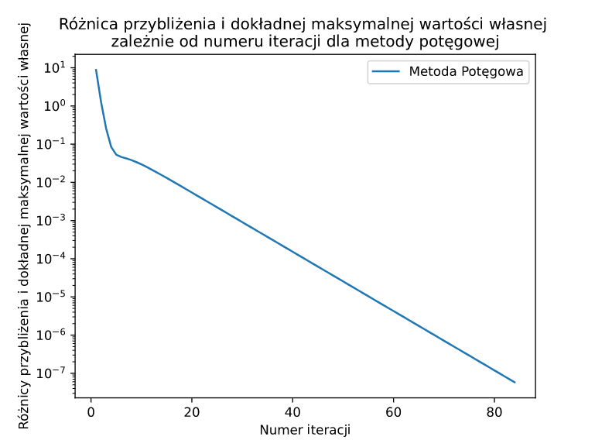
Wykres ilustruje zbieżność metody w funkcji ilości wykonanych iteracji dla metody potęgowej.

Wykres nr 2
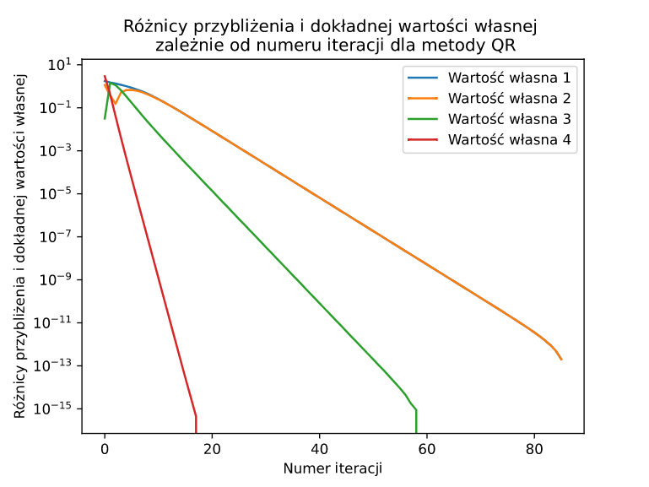
Wykres ilustruje zbieżność każdej wartości własnych w funkcji ilości wykonanych iteracji dla rozkładu QR.

Wykres nr 3
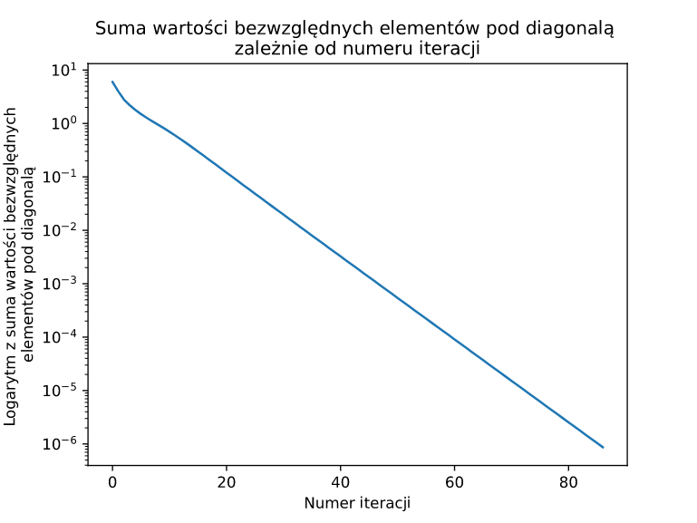
Wykres ilustruje zbieżność sumy wartości absolutnych elementów macierzy pod diagonalą do 0 w funkcji ilości wykonanych iteracji, co obrazuje zbieżność macierzy do macierzy trójkątnej górnej.

Zbieżność algorytmu (a)
Algorytm metody potęgowej jest nieefektywny i jego zbieżność jest niezadowalająca.

Możemy go w łatwy sposób usprawnić zbieżność naszej metody stosując Wilkinsońskie przesunięcie , gdzie to macierz jednostkowa, a to wartość przesunięcia.

Należy jednak zwrócić uwagę na dobór odpowiedniej wartości , gdyż wybór jej wpływa na zbieżność naszej metody – zarówno pozytywnie, jak i negatywnie.

Poprawnie dobrana wartość poprawiła naszą zbieżność.
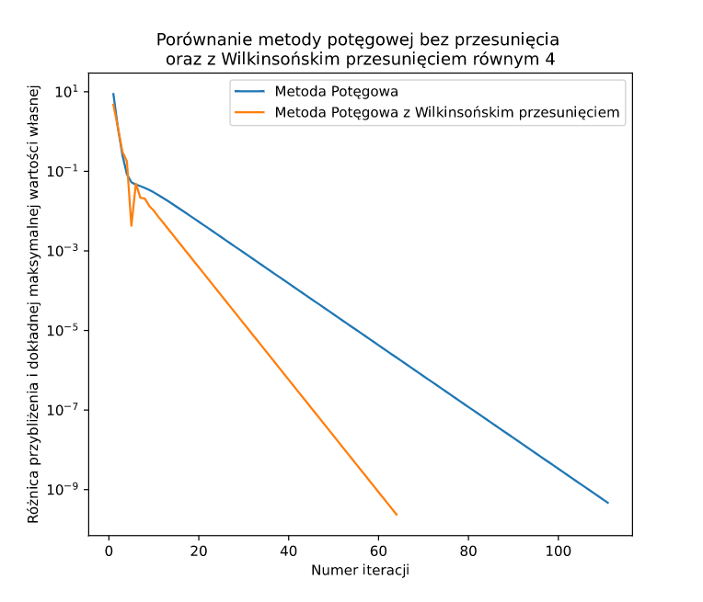

Złe przesunięcie dla prowadzi jednak do niekorzystnej zbieżności.
